Муниципальное бюджетное дошкольное образовательное учреждение
детский сад № 27 «Микки-Маус»

Краткосрочный проект
«Каждому положено знать правила дорожные»
в группе младшего дошкольного возраста

Подготовили проект воспитатели: Благодарёва Е.А.
Завгородняя Т.В.

Сургут, 2024
Проект «Каждому положено знать правила дорожные»

Проект посвящен актуальной проблеме – воспитанию у детей дошкольного возраста навыков безопасного поведения на улицах города. Актуальность проекта связана с тем, что у детей данного возраста отсутствует защитная психологическая реакция на дорожную обстановку, которая свойственна взрослым. Приводит к этому незнание элементарных основ правил дорожного движения, безучастное отношение взрослых к поведению детей на проезжей части. Предоставленные самим себе, дети мало считаются с реальными опасностями на дороге. Объясняется это тем, что они не умеют еще в должной степени управлять своим поведением. Они не в состоянии правильно определить расстояние до приближающейся машины и ее скорость и переоценивают собственные возможности, считают себя быстрыми и ловкими. У них еще не выработалась способность предвидеть возможность возникновения опасности в быстро меняющейся дорожной обстановке.
Дошкольный проект «Каждому положено знать правила дорожные» предполагает различные виды деятельности с детьми младшего дошкольного возраста, связанные с ознакомлением с основными правилами дорожного движения, дорожными знаками, разметкой, сигналами светофора. Данный проект призван помочь педагогам донести до детей в интересной и доступной для них форме систему безопасного поведения на улице.
Цель:заложить основы сформированности у детей младшего дошкольного возраста осознанно безопасного поведения на улице, знание правил дорожного движения.
Задачи:
- Познакомить детей с некоторыми дорожными знаками;
- дать начальную информацию о правилах дорожного движения;
- развивать осторожность, внимательность, самостоятельность, ответственность и осмотрительность на дороге;
- стимулировать познавательную активность, способствовать развитию коммуникативных навыков;
- воспитывать культуру поведения на улице.
План действий по реализации проекта

1 этап – подготовительный.
- выявление проблемы, постановка цели и задач;
- работа с методической литературой по данному вопросу;
- предварительная работа с детьми и родителями о важности проблемы;
- подбор методической, познавательной и художественной литературы;
- подбор наглядного иллюстративного материала;
- подбор дидактических, подвижных игр;
- подбор материала для продуктивной деятельности детей;
- составление перспективного плана мероприятий
2 этап – непосредственная реализация перспективного плана мероприятий.
Работа с родителями
- Анкетирование родителей
- Консультация «Внимание, дорога!»
- Выпуск и распространение памяток для родителей «Безопасность поведения на проезжей части», «Соблюдайте правила безопасности пешеходов!»
- Оформление родительских уголков об основных правилах поведения на улице «Внимание, дорога!»
-«Детское автомобильное кресло» рассказы родителей детям о важности ремней безопасности во время движения автомобиля

Работа с воспитанниками
- Диагностика сформированности представлений о Правилах дорожного движения
- Чтение художественной литературы (загадки, стихи, рассказы о ПДД)
- Рассматривание иллюстраций, плакатов по теме
- Беседы о правилах дорожного движения, о правилах безопасного перехода проезжей части улицы
- Дидактические, сюжетно-ролевые, подвижные игры по теме
- Целевые прогулки «Знакомство с проезжей частью»
- Индивидуальная работа
- Обыгрывание макета с детьми

3 этап – подведение итогов.
- Спортивное развлечение «Зелёный Светофорчик»
- Итоговая диагностика
Полученные результаты
В результате работы над проектом дети стали узнавать некоторые дорожные знаки, рассказывать, что они означают. Знают правила поведения пешеходов – переход дороги по «зебре», на зелёный сигнал светофора. Знают, что в машине нужно пристёгиваться, нужно носить светоотражающие \ элементы (фликеры)
Результаты диагностики показывают, что уровень сформированности представлений о ПДД значительно повысился от начального.

Перспективы проекта
В дальнейшем планируется продолжить работу над проектом, усложняя и расширяя понятийный аппарат. Проект пригоден к реализации на всём протяжении дошкольного детства с необходимой адаптированностью к возрасту.
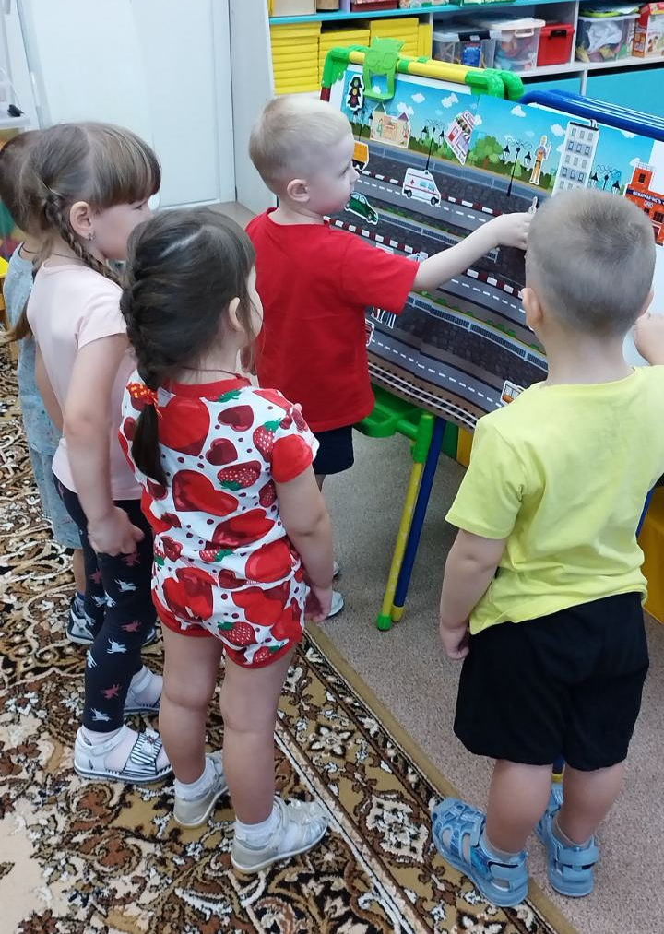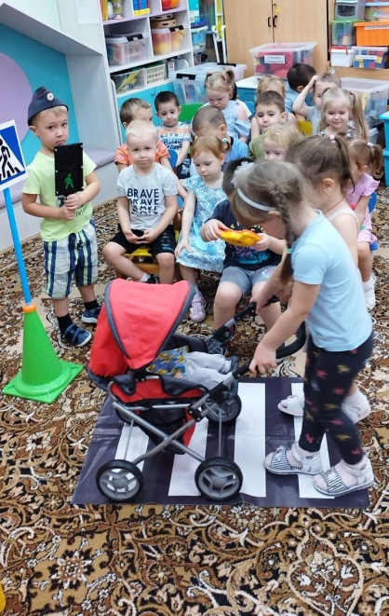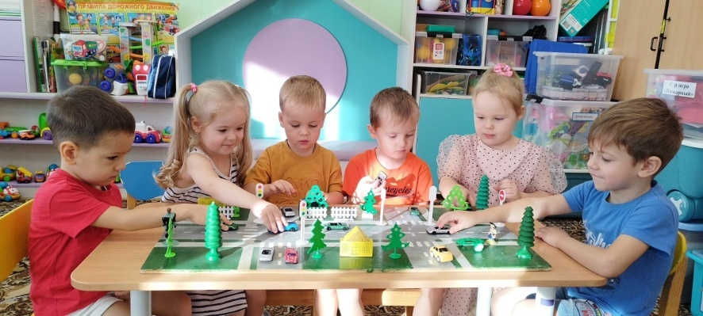
Список литературы.

1.Н. Н. Авдеева, О. Л. Князева, Р. Б. Стеркина. «Безопасность: Учебное пособие по основам безопасности жизнедеятельности детей старшего дошкольного возраста»– М.: ООО «Издательство АСТ-ЛТД», 1998. – 160 с.
2. Белая К. Ю. Я и моя безопасность. Тематический словарь в картинках: Мир человека. – М.: Школьная Пресса, 2010. – 48.
3. Н. Н. Авдеева, О. Л. Князева, Р. Б. Стеркина, М. Д. Маханева «Безопасность на улицах и дорогах: Методическое пособие дл работы с детьми старшего дошкольного возраста». – М.: ООО «Издательство АСТ-ЛТД», 1997.
4. Белая К. Ю., Зимонина В. Н., Кондрыкинская Л. А. Как обеспечить безопасность дошкольников. Конспекты по основам безопасности детей дошкольного возраста. Книга для воспитателей детского сада. – М.: Просвещение, 2004.
5. Вдовиченко Л. А. «Ребенок на улице», «Детство-пресс», 2008
6. Л. Б. Поддубная «Правила дорожного движения подготовительная группа», - Волгоград, «Корифей», 2009.
7. В. Н. Кирьянов «Профилактика детского дорожно-транспортного травматизма» методическое пособие. - М., «Тритий рим», 2000 г.
8. Хромцева Т. Г. Воспитание безопасного поведения в быту детей дошкольного возраста. Учебное пособие. – М.: Педагогическое общество России, 2005.
9. Хромцева Т. Г. Воспитание безопасного поведения дошкольников на улице. Учебное пособие – М.: Центр педагогического образования, 2007.

